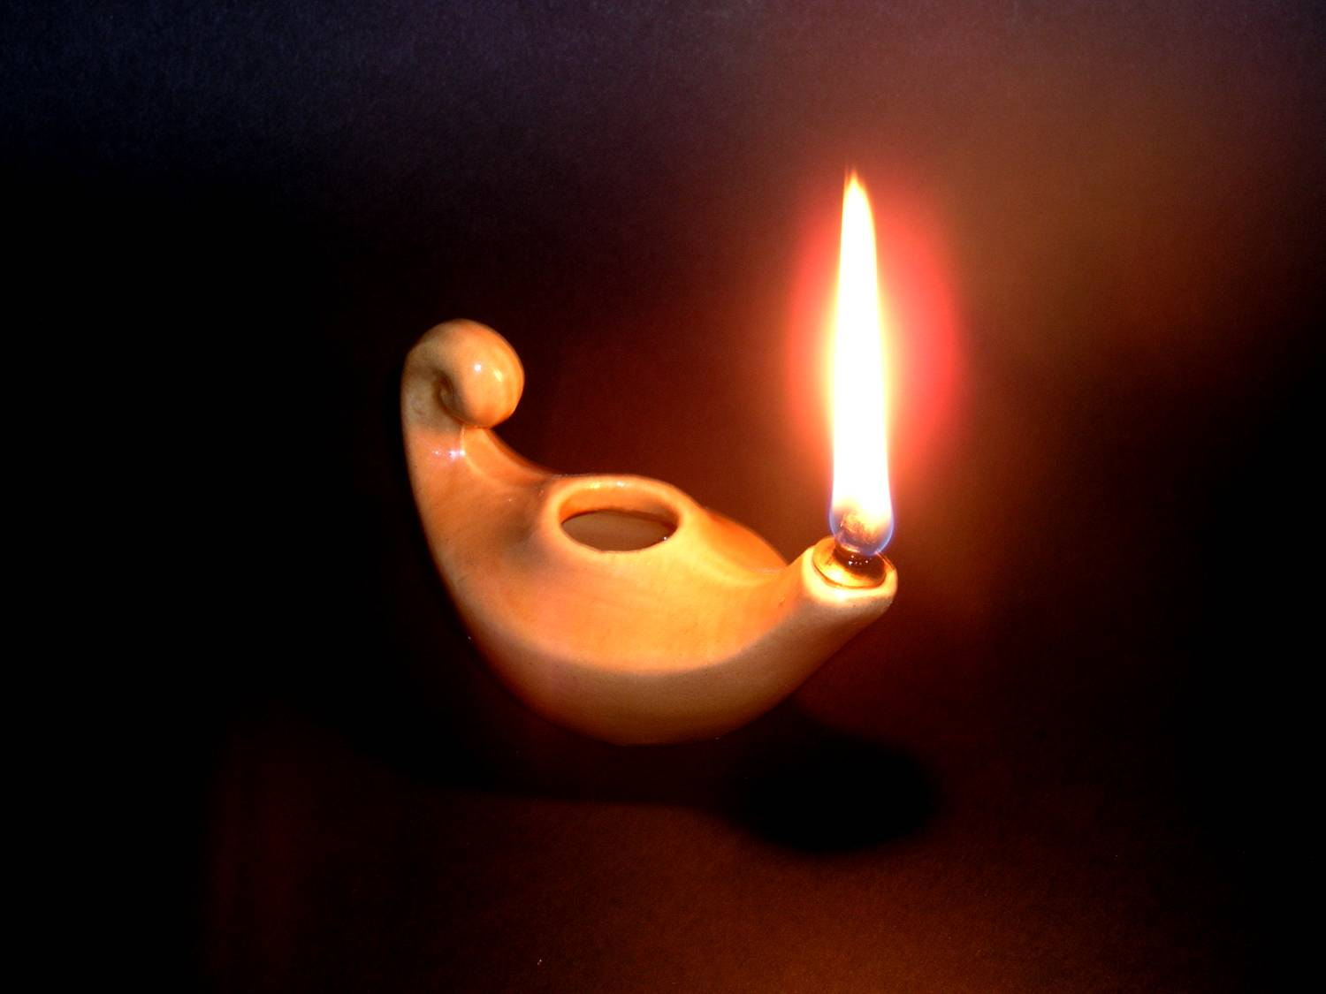 | PALABRAS DE VIDA  La Salle | 9 Octubre 2022  28 Tiempo ordinario (C)  Lucas 17,11-19

Lectura del santo Evangelio
Yendo Jesús camino de Jerusalén, pasaba entre Samaria y Galilea. Cuando iba a entrar en un pueblo, vinieron a su encuentro diez leprosos, que se pararon a lo lejos y a gritos le decían: - «Jesús, maestro, ten compasión de nosotros.» Al verlos, les dijo: - «ld a presentaros a los sacerdotes.» Y, mientras iban de camino, quedaron limpios. Uno de ellos, viendo que estaba curado, se volvió alabando a Dios a grandes gritos y se echó por tierra a los pies de Jesús, dándole gracias. Éste era un samaritano. Jesús tomó la palabra y dijo: - «¿No han quedado limpios los diez?; los otros nueve, ¿dónde están? ¿No ha vuelto más que este extranjero para dar gloria a Dios?» Y le dijo: - «Levántate, vete; tu fe te ha salvado.»

VOLVER A JESÚS DANDO GRACIAS

Diez leprosos vienen al encuentro de Jesús. La ley les prohíbe entrar en contacto con él. Por eso, «se paran a lo lejos» y desde allí le piden la compasión que no encuentran en aquella sociedad que los margina: «Ten compasión de nosotros».
«Al verlos» allí, lejos, solos y marginados, pidiendo un gesto de compasión, Jesús no espera a nada. Dios los quiere ver conviviendo con todos: «Id a presentaros a los sacerdotes». Que los representantes de Dios os den autorización para volver a vuestros hogares. Mientras iban de camino quedaron limpios.
El relato podía haber terminado aquí. Pero al evangelista le interesa destacar la reacción de uno de ellos. Este hombre «ve que está curado»: comprende que acaba de recibir algo muy grande; su vida ha cambiado. Entonces, en vez de presentarse a los sacerdotes, «se vuelve» hacia Jesús. Allí está su Salvador.
Ya no camina como un leproso, apartándose de la gente. Vuelve exultante. Según Lucas, hace dos cosas. En primer lugar «alaba a Dios a grandes gritos»: Dios está en el origen de su salvación. Luego, se postra ante Jesús y «le da gracias»: éste es el Profeta bendito por el que le ha llegado la compasión de Dios.
Se explica la extrañeza de Jesús: «Los otros nueve, ¿dónde están?». ¿Siguen entretenidos con los sacerdotes cumpliendo los ritos prescritos?, ¿no han descubierto de dónde llega a su vida la salvación? Luego dice al samaritano: «Tu fe te ha salvado».
Todos los leprosos han sido curados físicamente, pero sólo el que ha vuelto a Jesús dando gracias ha quedado «salvado» de raíz. Quien no es capaz de alabar y agradecer la vida, tiene todavía algo enfermo en su interior. ¿Qué es una religión vivida sin agradecimiento? ¿Qué es un cristianismo vivido desde una actitud crítica, pesimista, negativa, incapaz de experimentar y agradecer la luz, la fuerza, el perdón y la esperanza que recibimos de Jesús?
¿No hemos de reavivar en la Iglesia la acción de gracias y la alabanza a Dios? ¿No hemos de volver a Jesús para darle gracias? ¿No es esto lo que puede desencadenar en los creyentes una alegría hoy desconocida por muchos?

José Antonio Pagola

Para la revisión de vida

-¿Hay personas en el círculo en que me muevo -o más allá- a las que he marcado para mí con una señal de segregación o marginación?
-¿Como cristiano, vivo en actitud de acción de gracias y en alegría pascual?

Para la reunión de grupo

- ¿Quiénes son las personas más pobres y marginadas (los actuales "leprosos") del entorno en que vivimos? Describir las actitudes concretas con las que se les margina.
- ¿Cuál es nuestra proyección concreta hacia esos desvalidos?
Para la oración de los fieles

- Para que descubramos los motivos que tenemos para vivir en "continua acción de gracias", roguemos al Señor
- Por los modernos "leprosos", los que la sociedad evita para que nuestra fe rompa con esa imposición social y demos testimonio de una fraternidad que salta fronteras y separaciones.
- Para que, como Jesús, estemos atentos a recibir la sorpresa de la gratitud del extranjero, del pagano, del no creyente... y para que nosotros mismos seamos siempre agradecidos.
- Para que los cristianos defiendan el derecho de los pobres a buscar mejores condiciones de vida fuera de sus fronteras, cuando a las riquezas y a los capitales de sus países nunca se les opuso resistencia para traerlos a los nuestros.
- Para que prolonguemos nuestra "eucaristía" (nuestra "acción de gracias") durante toda la semana que comenzamos.
Oración comunitaria

Dios Padre Nuestro, que en Jesús nos has mostrado tu voluntad de que se rompan las barreras y fronteras que nos separan, de que los "leprosos" de todos los tiempos sean curados y se integren a la familia, la comunidad…; danos una actitud abierta y acogedora como la suya, que destruya los efectos de la marginación y nos ayude a construir una ciudad humana para todos, de hijos de Dios, hermanos y hermanas sin distinción. Por Jesucristo Nuestro Señor

